企业管理系统

随着中小企业的不断发展，企业内部员工沟通就显得非常重要，通过一个企业管理系统能解决员工沟通困难的问题。它可以实现发布消息，查看消息，删除消息等功能。

本实验要求设计一个简单的企业管理系统，涉及函数、结构体、链表、文件等方面的知识，学习利用链表处理数据的方法，熟练掌握文件操作，构建综合程序设计的思路及框架，提高综合设计软件系统的能力。

1. 数据格式与功能描述
   1. 数据文件格式

数据文件分为2个，employee.txt与things.txt。employee.txt包括了所有员工的个人信息，具体包括员工编号、姓名、部门、工资、直系领导等。格式如图1-1所示。things.txt包括员工编号与分配任务。格式如图1-2所示。

具体的数据信息与内容可自行设定，但要保证直系领导存在传递关系。

Employee

Number，name，department，salary，leader-relationship

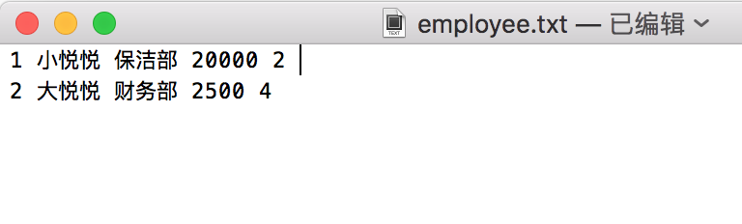

图1-1 员工信息

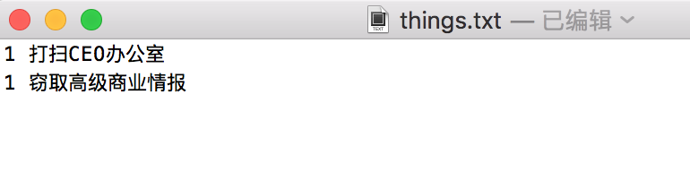

图1-2 事务信息

Affair

* 1. 功能描述

设计一个员工管理系统，利用单链表来处理员工信息与事务信息，要求实现如下系统功能。

1. 初始化菜单

程序开始运行后显示菜单，要求菜单能完全展示本系统的功能，尽力做到设计美观。

1. 选择待操作的文件

考虑到本系统有多个文件，需要提示用户输入来选择需要操作的文件是员工信息还是事务信息。

1. 查询员工信息与事务信息

选择员工信息文件后，按员工编号、姓名、所在部门查询员工所有信息。提示用户输入待查人员的员工编号、姓名、所在部门，显示符合条件的联系人所有信息。如果没有满足要求的联系人，输出提示信息。

可输出全部员工信息，若当前企业没有员工，输出提示信息。

选择事务信息文件后，按员工编号查询事务信息。提示用户输入待查事务的员工编号显示符合条件的事务信息。如果没有满足要求的事务，输出提示信息。

可输出全部事务信息，若当前企业没有事务，输出提示信息。

1. 删除员工信息与事务信息

按指定的员工编号、姓名删除员工信息中对应记录，删除时应删除该员工的所有信息并提示删除成功。若此员工不存在，输出提示信息。

1. 修改员工信息

修改指定员工的信息。提示用户输入要修改的员工编号，若此编号存在，则提示选择修改员工信息中的姓名、所在部门、工资或者只系领导。若该员工编号不存在，输出提示信息。

1. 增加员工信息与事务信息

通过控制台增加员工信息，提示用户输入待增加的员工编号，如果编号存在，提示编号已经存在；如果不存在，则逐项录入此员工的每一条信息。

通过控制台增加事务信息，提示用户输入分配给事务的员工编号，录入待增加的事务。

1. 员工排序

按照员工的工资进行排序，输出排序后员工信息。

1. 保存员工信息与事务信息

将当前员工信息与事务信息分别保存到txt文件中。

1. 输出管理层级顺序

根据员工信息文件中的直系领导数据，构建一个员工 $→$ 领导 $→$ 领导的领导 $→…→$ 的关系链表。用户可以通过输入员工编号来查询并输出此员工所有的直系领导。如果此员工没有直系领导，输出提示信息。

(10)退出系统

用户可通过输入特定指令来退出程序，在用户输入退出指令之前，程序不得自行退出。

1.3 要求

(1)源程序编写要求

根据系统功能描述，采用模块化程序设计方法进行程序设计，要求程序结构清晰。上述各个功能模块要求分别用函数实现，在主函数中通过调用这些函数，完成系统功能的要求。代码书写要规范，有简要的注释，给出函数说明。

(2)设计报告撰写要求

设计报告内容包括题目内容和要求、总体设计、详细设计、源代码、调试过程中的问题、总结等。

总体设计：对程序的整体设计思路进行描述，画出系统的总体功能模块图，说明系统使用的主要数据结构，列表给出需要用到的函数并描述其功能。

详细设计：画出函数调用关系图，分析并描述函数的功能。

调试过程中的问题：记录程序编写和调试过程中遇到的各种问题，以及解决这些问题的途径和方法。

总结：回顾整个综合程序设计的过程，对学习到的设计方法和思路进行总结，写出个人体会。

1. 问题分析
2. 总体设计
   1. 功能模块设计
   2. 系统界面设计
   3. 数据结构设计
   4. 函数设计
3. 详细设计
   1. 各个函数的调用关系图
   2. 各个函数功能描述
4. 功能测试
5. 总结